
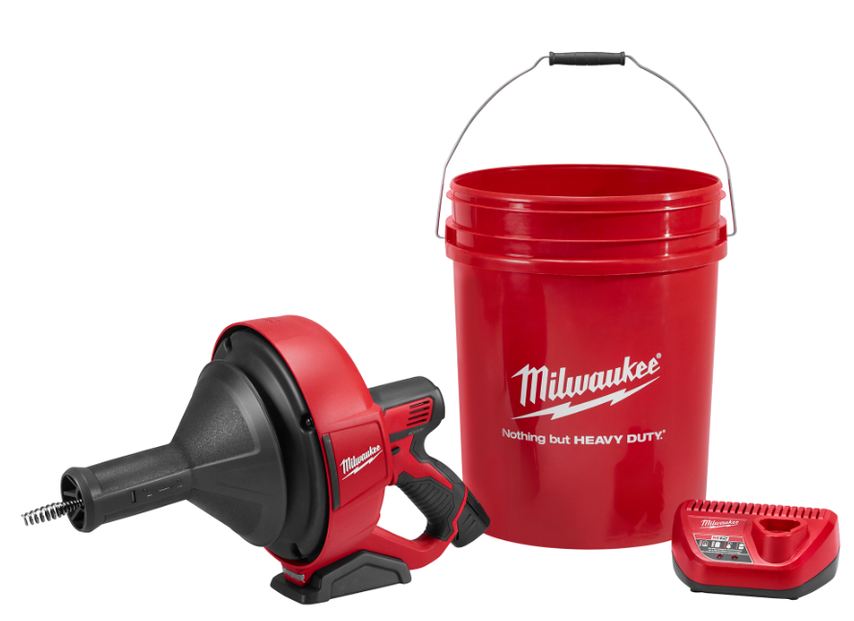



Akku-Rohrreiniger M12 BDC8-202C

Leichter und kraftvoller 12 Volt Akku-Rohrreiniger
- Leichtes und kompaktes Design
- Maximale Flexibilität dank Betrieb mit REDLITHIUM-IONTM Akkutechnologie
- Starke 8 mm Rohrreinigungsspirale für hartnäckige Verstopfungen
- Robustes Spiralengehäuse schützt Nutzer und Oberflächen
- Einfache Entfernung der inneren Trommel für eine schnelle Reinigung
- Schnellverstellung für manuelle Zuführung und Rückführung des Kabels
- LED Arbeitsplatzbeleuchtung

Technische Daten

Akku Spannung/Kapazität 12 V/2.0 Ah
Leerlaufdrehzahl 1./2. Gang 0-500 min⁻¹
Max. Rohr-Ø DN 50
Kabel-∅ 8 mm
Kabellänge 7,6 m
Gewicht mit Akku 4,8 kg

Lieferumfang
2x 12 V/2.0 Ah Red Li-Ion Akku, Ladegerät C12 C, Eimer.

Artikelnummer 4933451633
EAN Code 4002395141609

3 Jahre Garantie und 1 Jahr Vollservice bei Registrierung unter www.milwaukeetool.de!

